随着社会的发展，现在很多人不出门，都可以通过各种各样的APP买菜及各种生活用品，那么你知道，你购买的商品上的标签是如何制作的吗？今天利用标签制作软件，演示下制作商品标签的操作步骤，有需求的用户可以参考：
在标签制作软件中新建标签之后，点击软件左侧的“线段”按钮，按住shift键在画布上绘制线条，双击线段，在图形属性-基本中，根据自己的需求自定义设置线段的“线型”、“颜色”、“粗细”等，之后点击确定。
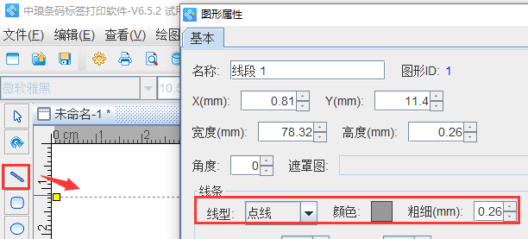
点击软件左侧的“实心A”按钮，在画布上绘制普通文本，双击普通文本，在图形属性-数据源中，点击“修改”按钮，删除默认的数据，在下面的状态框中手动输入固定不变的信息，点击编辑-确定。
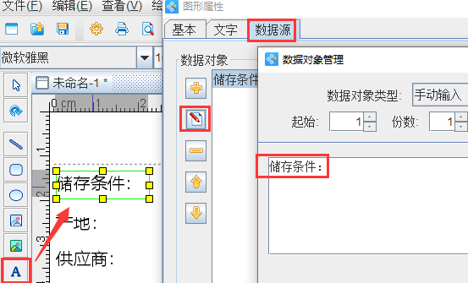
点击软件上方工具栏中的“数据库设置”按钮，弹出数据库设置对话框，在数据库设置对话框中，点击“添加”，选择要导入的数据库类型，这里以Excel表为例，根据提示点击“浏览-测试连接”-添加-关闭。
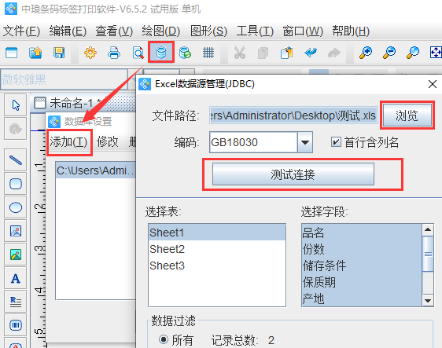
点击软件左侧的“实心A”按钮，绘制一个普通文本，双击普通文本，在图形属性-数据源中，点击“修改”按钮，数据对象类型选择“数据库导入”，在字段中，选择相应的字段，点击编辑，即可出现对应的内容。如图所示：
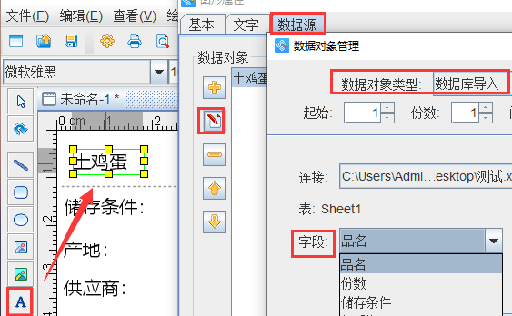
按照以上步骤在标签上添加可变信息，之后点击软件左侧的“绘制一维条码”按钮，在画布上绘制条形码对象，这里以code128为例，双击条形码，在图形属性-数据源中，点击“修改”按钮，数据对象类型选择“数据库导入”，在字段中选择相应的字段，点击编辑-确定。
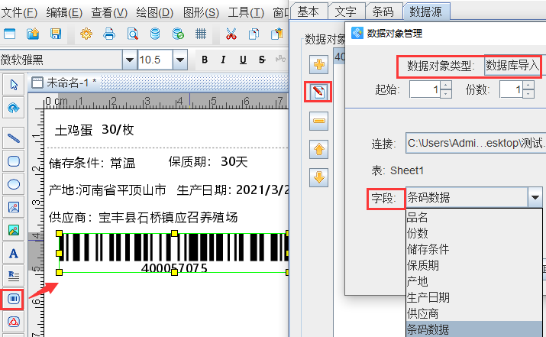
点击软件左侧的“实心A”按钮，在画布上绘制一个普通文本，双击普通文本，在图形属性-基本中，设置填充类型为“实心”，背景色为“黑色”。
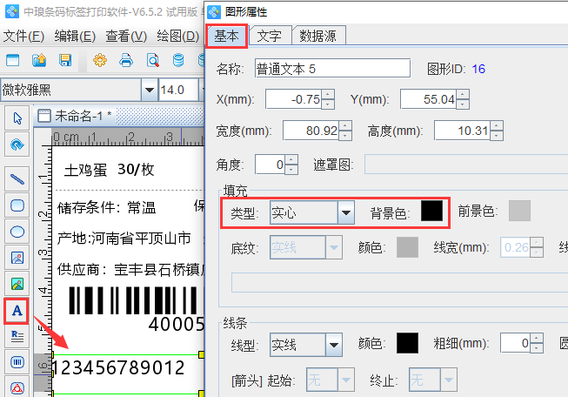
在文字中，可以根据自己的需求自定义设置，这里设置颜色为“白色”。
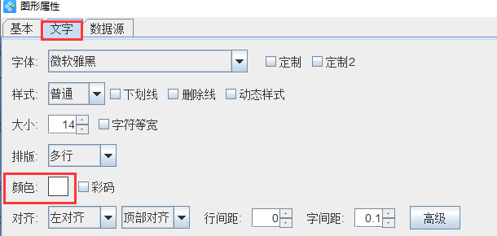
在数据源中，点击“修改”按钮，删除默认的数据，在下面的状态框中，手动输入要添加的信息，点击编辑-确定，如图所示：
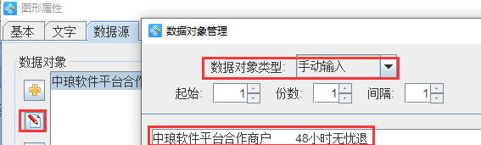
设置好之后，点击文件上方工具栏中的“打印预览”按钮或者文件-打印预览，查看预览效果，如图所示：
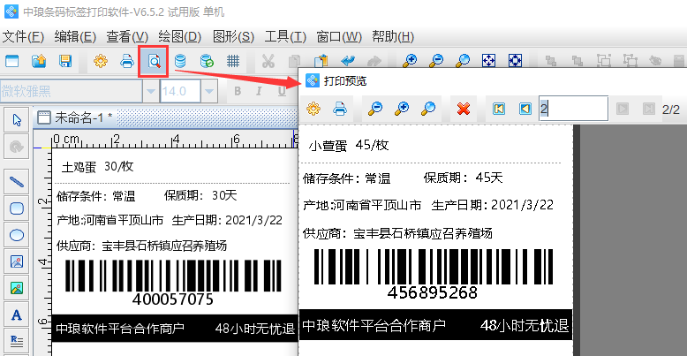
以上就是利用标签制作软件批量生成商品标签的步骤，是不是很简单。如果你也是自主创业，需要设计各个行业的标签，可以下载标签制作软件，参考以上操作，根据自己的需求自定义设置。

